矿用快速电缆烘干装置
技术领域
本实用新型属于矿山供电系统领域，具体为矿用快速电缆烘干装置，该装置能够快速烘干各种高低压电缆，适用于所有矿山供电系统。
背景技术
目前，煤矿井下供电系统主要使用橡套电缆，但由于井下空气潮湿，运行过程中，潮气和水分容易渗透到电缆中去，降低了电缆的绝缘强度，造成漏电和短路事故。当出现故障后，受井下条件所限，只能组织人员对故障电缆进行更换，更换过程中作业人员多，工作效率低，且安全隐患较大，甚至影响矿井的正常生产。
发明内容
本实用新型为了解决上述问题，提供了矿用快速电缆烘干装置。
本实用新型是采用如下的技术方案实现的：矿用快速电缆烘干装置，包括过滤器、电热预热器、电热预热器的供电开关、温度传感器和电缆加热密封箱，过滤器的入口和矿井压风系统连接，过滤器的出口通过管路和电热预热器的入口连接，过滤器和电热预热器连接的管路上设置有截止阀，电热预热器的出口通过管路和电缆加热密封箱连接，电缆加热密封箱的一侧设置有电缆紧固喇叭嘴，电热预热器的供电开关包括变压器T，变压器T原边通过隔离开关HK和电网连接，变压器T的第一副边为温度传感器供电，变压器T的第二副边的一端和中间继电器ZA线圈一端连接，中间继电器ZA线圈另一端和启动按钮QA的一侧连接，启动按钮QA的另一侧通过温度传感器的第二触点WD1-2和变压器T的第二副边的另一端连接，温度传感器的第一触点WD1-1并联在启动按钮QA的两端，接触器KA的线圈一端通过中间继电器ZA的常开触点和变压器T的第二副边的一端连接，接触器KA的线圈的另一端和变压器T的第二副边的另一端连接，接触器KA的常开触点KA1-3并联在启动按钮QA的两端，电热预热器的电源端通过接触器KA的常开触点、隔离开关HK和电网连接。过滤器主要是防止矿井压风中的杂物、水分、油质等进入电缆内部降低干燥效果。电热预热器用来提高管路中的温度。
首先将故障电缆通过电缆紧固喇叭嘴接到电缆加热密封箱的接线孔内，将线芯分开敷设不作任何处理；另一端放置在干燥的地板上，将线芯分开。准备工作结束后，先合上隔离刀闸HK，然后按下启动按钮QA，中间继电器ZA吸合，随之接触器KA吸合，电热预热器线圈得电开始工作，于是电热预热器的温度逐渐上升。当达到80℃时温度传感器第一触点WD1-1始终处于闭合状态，电热预热器的温度持续上升到达135℃时，温度传感器的第二触点WD1-2断开，电热预热器停止加热，当电热预热器的温度降低到110℃时，温度传感器的第二触点WD1-2又闭合，电热预热器重新开始加热，这样能够使预热器温度始终处于120℃-130℃状态，同时也避免温度过高损坏电缆。同时将截止阀打开即可送风进行干燥。在干燥过程中，可用兆欧表在电缆外露端测其绝缘电阻值，直到绝缘阻值合格，便可将预热器停止工作，关闭截止阀，拆除此装置将电缆投入供电回路中正常运行。
上述的矿用快速电缆烘干装置，过滤器上设置有压力表。压力表是监测压风管路中的压力，其风压一般调整为0.2-0.3Mp。
上述的矿用快速电缆烘干装置，过滤器底部还设置有放水阀。
在未使用这种新型装置之前，通常是把受潮的电缆兑运上井作报废处理。当使用这种新型装置以后，不仅不需要把受潮电缆兑运上井，减少了运输环节，消除了安全隐患，而且还能将受潮电缆在井下使用地点简便地进行烘干处理。由此缩短了电缆故障处理时间，提高了电缆复用率，最终降低了生产成本，是矿井节能降耗的又一突破亮点。
附图说明
图1为本实用新型的结构示意图。
图2为电热预热器的供电开关内部电路图。
图中：1-电热预热器的供电开关，2-放水阀，3-截止阀，4-压力表，5-管路，6-过滤器，7-电缆加热密封箱，8-电缆，9-电热预热器，10-温度传感器，11-电缆紧固喇叭嘴。
具体实施方式
结合附图，对本发明作出进一步说明。
矿用快速电缆烘干装置，包括过滤器6、电热预热器9、电热预热器的供电开关1、温度传感器10和电缆加热密封箱7，过滤器6的入口和矿井压风系统连接，过滤器6的出口通过管路和电热预热器9的入口连接，过滤器6和电热预热器9连接的管路上设置有截止阀3，电热预热器9的出口通过管路和电缆加热密封箱7连接，电缆加热密封箱7的一侧设置有电缆紧固喇叭嘴11，电热预热器的供电开关包括变压器T和电源转换模块，变压器T原边通过隔离开关HK和电网连接，变压器T的第一副边通过电源转换模块为温度传感器10供电，变压器T的第二副边的一端和中间继电器ZA线圈一端连接，之间还连接有保险F2和综合保护开关K2，中间继电器ZA线圈另一端和启动按钮QA的一侧连接，之间还连接有停止按钮TA，启动按钮QA的另一侧通过温度传感器的第二触点WD1-2和变压器T的第二副边的另一端连接，温度传感器WD的第一触点WD1-1并联在启动按钮QA的两端，接触器KA的线圈一端通过中间继电器ZA的常开触点和变压器T的第二副边的一端连接，接触器KA的线圈的另一端和变压器T的第二副边的另一端连接，接触器KA的常开触点KA1-3并联在启动按钮QA的两端，电热预热器9的电源端通过接触器KA的常开触点、综合保护开关K2、隔离开关HK和电网连接。
上述的矿用快速电缆烘干装置，过滤器上设置有压力表4。
上述的矿用快速电缆烘干装置，过滤器底部还设置有放水阀2。

1.矿用快速电缆烘干装置，其特征在于包括过滤器（6）、电热预热器（9）、电热预热器的供电开关（1）、温度传感器（10）和电缆加热密封箱（7），过滤器（6）的入口和矿井压风系统连接，过滤器（6）的出口通过管路和电热预热器（9）的入口连接，过滤器（6）和电热预热器（9）连接的管路上设置有截止阀（3），电热预热器（9）的出口通过管路和电缆加热密封箱（7）连接，电缆加热密封箱（7）的一侧设置有电缆紧固喇叭嘴（11），电热预热器的供电开关包括变压器T，变压器T原边通过隔离开关HK和电网连接，变压器T的第一副边为温度传感器（10）供电，变压器T的第二副边的一端和中间继电器ZA线圈一端连接，中间继电器ZA线圈另一端和启动按钮QA的一侧连接，启动按钮QA的另一侧通过温度传感器的第二触点WD1-2和变压器T的第二副边的另一端连接，温度传感器的第一触点WD1-1并联在启动按钮QA的两端，接触器KA的线圈一端通过中间继电器ZA的常开触点和变压器T的第二副边的一端连接，接触器KA的线圈的另一端和变压器T的第二副边的另一端连接，接触器KA的常开触点KA1-3并联在启动按钮QA的两端，电热预热器（9）的电源端通过接触器KA的常开触点、隔离开关HK和电网连接。
2.根据权利要求1所述的矿用快速电缆烘干装置，其特征在于过滤器（6）上设置有压力表（4）。
3.根据权利要求1或2所述的矿用快速电缆烘干装置，其特征在于过滤器（6）底部还设置有放水阀（2）。

本实用新型属于矿山供电系统领域，具体为矿用快速电缆烘干装置。矿用快速电缆烘干装置包括过滤器、电热预热器、电热预热器的供电开关、温度传感器和电缆加热密封箱，过滤器的入口和矿井压风系统连接，过滤器的出口通过管路和电热预热器的入口连接，过滤器和电热预热器连接的管路上设置有截止阀，电热预热器的出口通过管路和电缆加热密封箱连接，电缆加热密封箱的一侧设置有电缆紧固喇叭嘴，电热预热器的供电开关其内部有控制电路，电热预热器的供电开关实现对电热预热器的供电线路控制。当使用这种新型装置以后，不仅不需要把受潮电缆兑运上井，减少了运输环节，消除了安全隐患，而且还能将受潮电缆在井下使用地点简便地进行烘干处理。

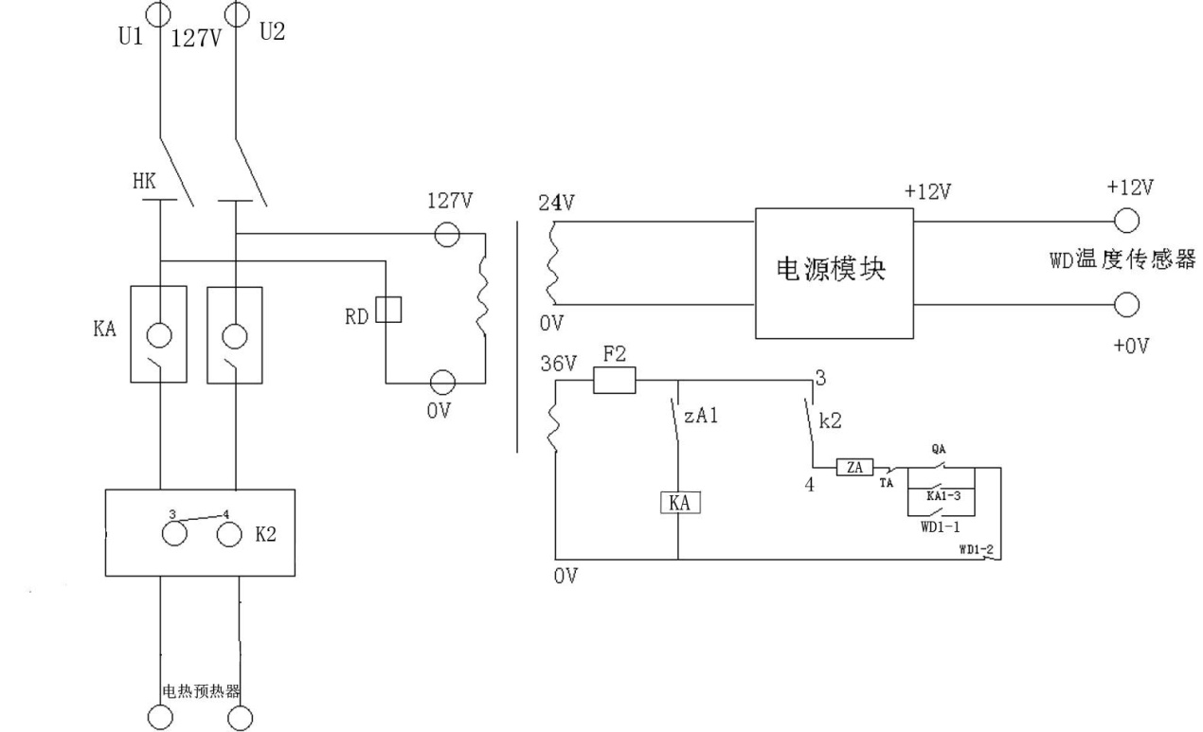
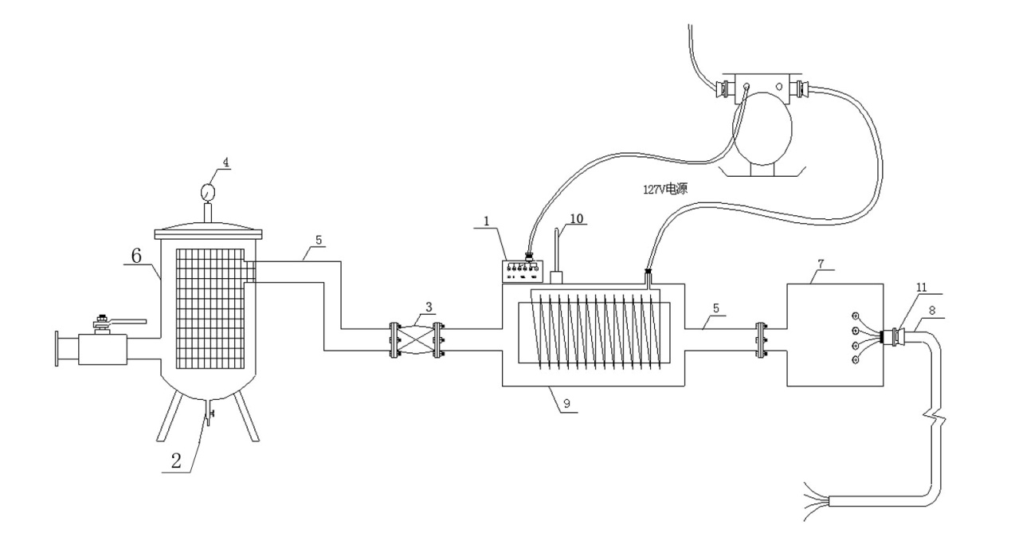
图1
图2

